2020年江苏省高等教育自学考试

网上报名须知
请广大考生注意：
从2020年开始，我省自学考试网上报名全年分四次进行。2020年1、4、7、10月份四次考试网上报名时间安排如下表：
报名时间  考试时间 | 开始时间 | 结束时间
2020年1月 | 2019年12月1日9点整 | 2019年12月5日17点整
2020年4月 | 2020年3月1日9点整 | 2020年3月10日17点整
2020年7月 | 2020年5月25日9点整 | 2020年5月29日17点整
2020年10月 | 2020年9月1日9点整 | 2020年9月10日17点整
特别提醒：报名期间，每天22：00至次日8：00为系统维护及和银行系统交互对账时间，为确保报考成功，请考生妥善安排好时间，切勿在此时间段内报名及付费。
一、报名条件
凡是中华人民共和国公民，不受性别、年龄、民族、种族、学历、身体健康状况、居住地等限制，均可根据本人的实际情况和需要自由选择专业，报考我省自学考试。服刑人员经有关部门批准后也可申请报考。
二、办理报名手续
首次参加我省自学考试的新生须先办理新生注册手续，完成身份验证，然后才可选择课程进行报考。已参加过自考的老生可直接进行课程报考。若无法报考，请参照新生身份验证流程，进行身份验证后继续报考。
（一）报名方式
网上报名：登录江苏教育考试公众信息服务平台（网址：sdata.jseea.cn，下同），进行新生注册、身份验证、课程报考等工作。
手机报名：手机扫描下方二维码或自行下载“江苏招考”APP，进入“自考频道”进行新生注册、身份验证、课程报考、信息查询等工作。
（二）新生报名
新生报名分新生注册和身份验证两个阶段。
1、新生注册。
新生自行登录江苏教育考试公众信息服务平台，或下载 “江苏招考”手机APP进行新生注册。新生注册时须如实填写各项基本信息、联系电话及通讯地址等，其基本信息将作为高等教育自学考试考籍管理和毕业申请的唯一依据；通讯信息作为各级自考办联系考生的重要渠道，考生务必认真核对，确保准确无误。因填写错误或填写他人手机号码导致的后果由考生自行承担。注册成功后生成准考证号，请考生牢记并保存，该准考证号将用于课程报考、准考证打印、免考、转考及毕业申请等相关业务办理。
2、身份验证。
新生须上传本人身份证正面照、证件照电子照片及手持本人身份证照（以下称“三照”，要求及规格详见附件），系统自动进行比对，进行身份验证。身份验证通过者，即可报考相关课程、缴纳相关考试费用；身份验证未通过者，需重新上传“三照”进行身份验证。每人每天只能进行三次身份验证，三次验证均未能通过者，当天不能再继续报考，考生可持本人身份证到当地考办进行身份验证，也可第二天继续进行网上身份验证及报考。需要注意的是，身份验证过程中上传的证件照将用于准考证打印和其他业务办理，请严格按照要求，上传本人近期标准电子证件照，否则后果自负。
（三）考生报考
所有考生均须通过江苏教育考试公众信息服务平台或“江苏招考”手机APP报考，并且进行网上缴费。考生报考时如未完成身份验证，则须先完成身份验证方可报考。
每次考试，考生可根据自身情况，报考1至4门课程（每人每半天只能报考一门课程）。考生在确认报考缴费前，须认真核对选择的准考证号和报考课程等信息是否正确。报考课程一经确认且网上缴费成功后，不得删减、更改，所交报考费一律不予退还。考生缴费成功后，须再次登录江苏教育考试公众信息服务平台，检查报考状态是否为“报考成功”，以此确认是否报考成功。
四、打印准考证
每次考试开考前一周，考生可登录江苏教育考试公众信息服务平台自行打印准考证。所有考生均须凭网上自行打印的当次考试的“准考证”及本人有效期内的“二代身份证”（简称“两证”）参加考试，原卡片式准考证不再作为参加考试的凭证。
准考证打印中如遇问题，考生可向当地自考办咨询。
五、违规处理
江苏省教育考试院将严格按照《国家教育考试违规处理办法》及相关规定严肃处理违纪作弊考生，并如实将相关信息记入考生诚信档案，涉嫌违法犯罪的，将移交有关部门处理。
考试违规处理事先告知书和违规处理决定书的送达方式是依据当次报考时考生填写的联系电话和通讯地址进行邮寄，考生须保持通讯畅通。如因考生本人填写的联系电话或通讯地址错误原因，未能收到“违规处理决定书”，一切责任均由考生本人负责。
其他有关事宜，请考生密切关注江苏省教育考试院官方网站（www.jseea.cn）、“江苏招考”APP和官方微信（微信号：jszsksb），查阅有关文件和公告。
江苏省教育考试院
2019年12月

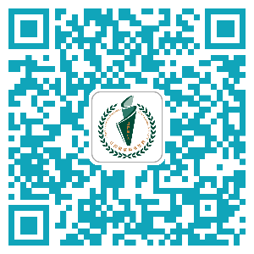

江苏招考

附件：1、江苏省自学考试停考专业时间安排表
2、江苏省高等教育自学考试证件照电子照片要求
3、江苏省高等教育自学考试报名流程图
4、自考报名期间省教育考试院咨询电话、农行咨
询电话、各市自考咨询电话及地址

附件1：
江苏省自学考试停考专业时间安排表
序号 | 专业代码 | 专业名称 | 不再接纳新考生  报名时间 | 最后一次  理论考试时间 | 最后一次实践考核及论文答辩时间 | 最后一次  办理毕业时间
1 | 1050441 | 动画设计（专科段） | 2016年12月 | 已结束 | 已结束 | 2019年上半年
2 | 1050459 | 游戏艺术设计（专科段） | 2016年12月 | 已结束 | 已结束 | 2019年上半年
3 | 1081201 | 化工工艺（专科段） | 2016年12月 | 已结束 | 已结束 | 2019年上半年
4 | 1082207 | 计算机信息管理（专科段） | 2016年12月 | 已结束 | 已结束 | 2019年上半年
5 | 5050102 | 秘书（专科段） | 2016年12月 | 已结束 | 已结束 | 2019年上半年
6 | 2040302 | 体育教育（本科段） | 2016年12月 | 已结束 | 已结束 | 2019年上半年
7 | 2050460 | 游戏艺术设计（本科段） | 2016年12月 | 已结束 | 已结束 | 2019年上半年
8 | 1050208 | 日语（专科段） | 2017年5月 | 已结束 | 2019年下半年 | 2019年下半年
9 | 2050202 | 日语（本科段） | 2017年5月 | 已结束 | 2019年下半年 | 2019年下半年
10 | 1020176 | 工商管理（专科段） | 2017年12月 | 2019年下半年 | 2020年上半年 | 2020年上半年
11 | 1020313 | 销售管理（专科段） | 2017年12月 | 2019年下半年 | 2020年上半年 | 2020年上半年
12 | 1030112 | 法律（专科段） | 2017年12月 | 2019年下半年 | 2020年上半年 | 2020年上半年
13 | 1030202 | 社会工作与管理（专科段） | 2017年12月 | 2019年下半年 | 2020年上半年 | 2020年上半年
14 | 1050303 | 公共关系（专科段） | 2017年12月 | 2019年下半年 | 2020年上半年 | 2020年上半年
15 | 1080701 | 计算机及应用（专科段） | 2017年12月 | 2019年下半年 | 2020年上半年 | 2020年上半年
16 | 1020105 | 金融（专科段） | 2018年5月 | 2020年上半年 | 2020年下半年 | 2020年下半年
17 | 1020109 | 国际贸易（专科段） | 2018年5月 | 2020年上半年 | 2020年下半年 | 2020年下半年
18 | 1020209 | 旅游管理（专科段） | 2018年5月 | 2020年上半年 | 2020年下半年 | 2020年下半年
19 | 1020228 | 物流管理（专科段） | 2018年5月 | 2020年上半年 | 2020年下半年 | 2020年下半年
20 | 1020265 | 采购与供应管理（专科段） | 2018年5月 | 2020年上半年 | 2020年下半年 | 2020年下半年
21 | 1050226 | 商务英语（专科段） | 2018年5月 | 2020年上半年 | 2020年下半年 | 2020年下半年
22 | 1050308 | 新闻学（专科段） | 2018年5月 | 2020年上半年 | 2020年下半年 | 2020年下半年
23 | 1050436 | 艺术设计（专科段） | 2018年5月 | 2020年上半年 | 2020年下半年 | 2020年下半年
24 | 1080306 | 机电一体化工程（专科段） | 2018年5月 | 2020年上半年 | 2020年下半年 | 2020年下半年
25 | 1080801 | 房屋建筑工程（专科段） | 2018年5月 | 2020年上半年 | 2020年下半年 | 2020年下半年
26 | 1081305 | 烹饪工艺（专科段） | 2018年5月 | 2020年上半年 | 2020年下半年 | 2020年下半年
27 | 5020297 | 财务与会计（专科段） | 2018年5月 | 2020年上半年 | 2020年下半年 | 2020年下半年
28 | 2020226 | 商务管理（本科段） | 2018年5月 | 2020年上半年 | 2020年下半年 | 2020年下半年
29 | 2020267 | 公共管理（本科段） | 2018年5月 | 2020年上半年 | 2020年下半年 | 2020年下半年
30 | 2020282 | 采购与供应管理（本科段） | 2018年5月 | 2020年上半年 | 2020年下半年 | 2020年下半年
31 | 2020314 | 销售管理（本科段） | 2018年5月 | 2020年上半年 | 2020年下半年 | 2020年下半年
32 | 2030203 | 社会工作与管理（本科段） | 2018年5月 | 2020年上半年 | 2020年下半年 | 2020年下半年
33 | 2030401 | 公安管理（本科段） | 2018年5月 | 2020年上半年 | 2020年下半年 | 2020年下半年
34 | 2040107 | 教育管理（本科段） | 2018年5月 | 2020年上半年 | 2020年下半年 | 2020年下半年
35 | 2040202 | 思想政治教育（本科段） | 2018年5月 | 2020年上半年 | 2020年下半年 | 2020年下半年
36 | 2050113 | 汉语言文学教育（本科段） | 2018年5月 | 2020年上半年 | 2020年下半年 | 2020年下半年
37 | 2050206 | 英语教育（本科段） | 2018年5月 | 2020年上半年 | 2020年下半年 | 2020年下半年
38 | 2050434 | 美术（本科段） | 2018年5月 | 2020年上半年 | 2020年下半年 | 2020年下半年
39 | 2060102 | 历史教育（本科段） | 2018年5月 | 2020年上半年 | 2020年下半年 | 2020年下半年
40 | 2070102 | 数学教育（本科段） | 2018年5月 | 2020年上半年 | 2020年下半年 | 2020年下半年
41 | 2070202 | 物理教育（本科段） | 2018年5月 | 2020年上半年 | 2020年下半年 | 2020年下半年
42 | 2070302 | 化学教育（本科段） | 2018年5月 | 2020年上半年 | 2020年下半年 | 2020年下半年
43 | 2070402 | 生物教育（本科段） | 2018年5月 | 2020年上半年 | 2020年下半年 | 2020年下半年
44 | 2070702 | 地理教育（本科段） | 2018年5月 | 2020年上半年 | 2020年下半年 | 2020年下半年
45 | 2080327 | 数控加工与模具设计（本科段） | 2018年5月 | 2020年上半年 | 2020年下半年 | 2020年下半年
46 | 2080705 | 电子工程（本科段） | 2018年5月 | 2020年上半年 | 2020年下半年 | 2020年下半年
47 | 2081311 | 营养、食品与健康（本科段） | 2018年5月 | 2020年上半年 | 2020年下半年 | 2020年下半年
48 | 2082208 | 计算机信息管理（本科段） | 2018年5月 | 2020年上半年 | 2020年下半年 | 2020年下半年
49 | 2082218 | 电子政务（本科段） | 2018年5月 | 2020年上半年 | 2020年下半年 | 2020年下半年
50 | 2100902 | 卫生事业管理（本科段） | 2018年5月 | 2020年上半年 | 2020年下半年 | 2020年下半年

附件2：
江苏省高等教育自学考试
证件照电子照片要求
1、本人近期正面、免冠、彩色（蓝、红色底）证件电子照片（电子版JPG格式，长宽比例为4：3，大小100K以内），照片必须清晰完整。
2、电子照片需显示双肩、双耳，露双眉，不得上传全身照、风景照、生活照、背带（吊带）衫照、艺术照、侧面照、不规则手机照等。
3、电子照片不得佩戴饰品，不得佩戴粗框眼镜（饰品、眼镜遮挡面部特征会影响考试期间身份核验）。
4、此照片将作为本人准考证唯一使用照片，将用于考试期间的人像识别比对及毕业申请的照片审核，不符合要求的照片会影响考生的考试及毕业，由此造成的后果由考生自行承担。

附件3：
江苏省高等教育自学考试报名流程图
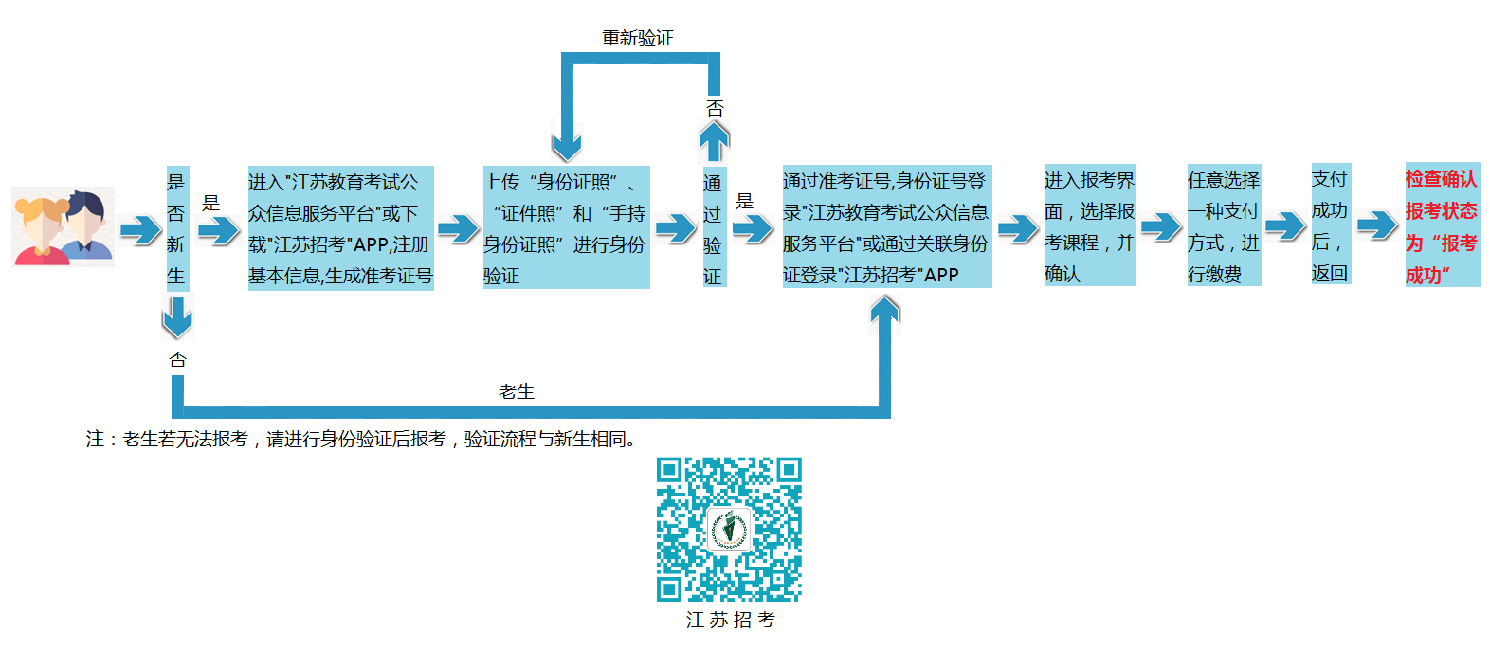

附件4：
自考报名期间省教育考试院咨询电话、
农行咨询电话、各市自考咨询电话及地址
一、省考试院报名期间咨询电话：025-83235994， 83235956
二、农行报名期间咨询电话：025-84268832
三、各市自考咨询电话及地址：
01、南京市社会教育考试院，咨询电话：025-52310661，地址：南京市中山南路388号。
02、无锡市教育考试院，咨询电话：0510-85012126，地址：无锡市解放东路865号。
03、 徐州市自考办，咨询电话：0516-83737568，地址：徐州宣武市场南原第九中学A楼。
04、常州市教育考试院，咨询电话：0519-86634920，地址：常州市钟楼区新市路9号。
05、苏州市教育考试院，咨询电话：0512-68661134，地址：苏州市劳动路359号。
06、南通市教育考试院，咨询电话：0513-83549327、0513-83549329，地址：南通市青年西路22号。
07、连云港市教育考试院，咨询电话：0518-85822135，地址：连云港市教育局北楼313(连云港市海州区苍梧号23号)。
08、淮安市教育考试院，咨询电话：0517-83661130，地址：淮安市生态新城文旅区青创空间22楼。
09、盐城市招生考试中心，咨询电话：0515-88323077，地址：盐城市开放大道北路23号。
10、扬州教育考试院 ，咨询电话：0514-87629736,
87629760,87629721，地址：扬州市史可法路199号。
11、镇江市教育考试院，咨询电话：0511-85016993，地址：镇江市健康路1-1号。
12、泰州市自考办，咨询电话：0523-86999865 ，地址：泰州市鼓楼南路366号泰州市教育局。
13、宿迁市自考办，咨询电话：0527-84350635，地址：宿迁市宿城区太湖路261号（宿迁市教育局408）。

